Муниципальное дошкольное образовательное учреждение
«Детский сад №6 «Ягодка» Тутаевского муниципального района

КОНСУЛЬТАЦИЯ ДЛЯ РОДИТЕЛЕЙ НА ТЕМУ
«ПОДБИРАЕМ ИГРУШКИ ДЛЯ ИГР ДЕТЕЙ РАННЕГО ВОЗРАСТА. ДОМАШНЯЯ ИГРОТЕКА.»

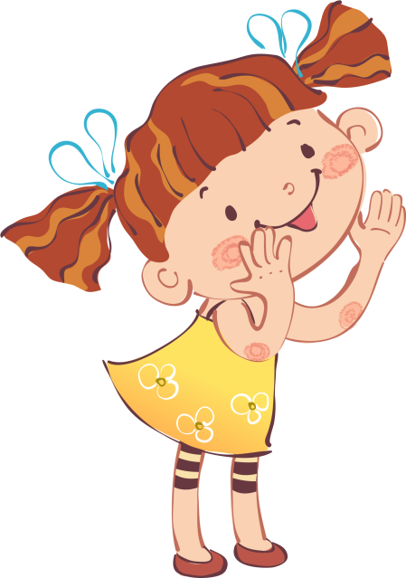

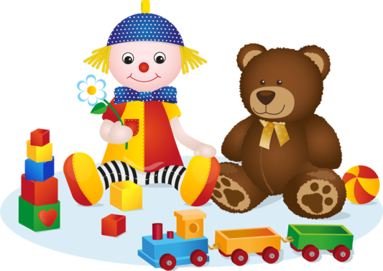

Составила воспитатель
Гюльмагомедова И.Ф.

2022г.

МЕТОДИЧЕСКИЕ РЕКОМЕНДАЦИИ

1. В играх с игрушками необходимо участие взрослых.
2. Игрушка должна развивать, обучать, воспитывать ребенка, быть полезной.
3. В жизни ребенка раннего возраста должны использоваться различные виды игрушек: сюжетно-образные, дидактические, технические, театральные, спортивные, музыкальные, игрушки-забавы, конструкторы и строительные наборы.
4. Игрушки должны соответствовать возрасту, педагогическим, психологическим, гигиеническим, эстетическим требованиям.
5. Игрушки должны быть направлены на развитие познавательной, сенсомоторной сферы малышей, коммуникативных, конструктивных, творческих способностей, развивать ребенка физически.
6. Игрушка должна давать основные представления о предметах и явлениях действий жизни.
7. Игрушка должна побуждать ребенка к игре и способствовать развитию содержания игры: развивать детскую фантазию и изобретательность.
8. Игрушка должна формировать положительное отношение к людям, труду, уважение к результатам общего человеческого труда.
9. Игрушка должна приучать ребенка к самостоятельности.
10. Игрушка должна побуждать малыша войти в роль, осуществить задуманное, т.е. создать игровой образ.
11. Игрушки должны оказывать влияние на воспитание чувства доброты, коллективизма, на укрепление дружеских взаимоотношений.

КАК ВЫБРАТЬ ИГРУШКИ ПРАВИЛЬНО

1. Родителям необходимо правильно и грамотно выбрать игрушку.
2. Игрушка должна быть простой и доступной, увлекательной и привлекательной.
3. Игрушка должна быть полезной, безопасной, приносить малышу удовлетворение и радость, воспитывать добрые, гуманные чувства.
4. При выборе игрушек необходимо учитывать возрастные возможности.
5. Игрушек должно быть достаточное количество и разного вида, необходимо знать значение каждого вида.
6. Родителям необходимо выделять время для игр с ребенком.
7. Родители должны владеть методикой внесения новой игрушки, научить малыша выполнять игровые действия самостоятельно и расширять игровой опыт малышей.
8. Взрослым необходимо закреплять дома игры с игрушками, которые использовались в детском саду, чтобы не пропадал интерес. . Сломанную игрушку надо починить или убрать.
9. Малыш должен бережно и аккуратно обращаться с игрушкой с раннего возраста.

Рекомендации по организации «Домашней игротеки»

«Домашняя игротека» знакомит родителей с играми, игровыми упражнениями и заданиями на закрепление различных речевых навыков. Отбирая и разрабатывая материал, мы учитываем большую загруженность родителей ежедневными домашними делами, и накопленную к концу дня усталость. Среди прочих дома рекомендуем «играть на кухне».
Например, предлагаем игровые упражнения на развитие мелкой моторики рук.
«Помогаю маме». Большую часть времени Вы проводите на кухне. Вы заняты на приготовление ужина. Малыш крутится возле Вас. Предложите ему перебрать горох, рис, гречку или пшено. Тем самым он окажет вам посильную помощь и потренирует свои пальчики.
«Волшебные палочки». Дайте малышу счетные палочки или спички (с отрезанными головками). Пусть он выкладывает из них простейшие геометрические фигуры, предметы и узоры. А вырезанные из бумаги круги, овалы, трапеции дополняют изображения.

На кухне можно проводить игры на обогащение словаря ребенка.
«Давай искать на кухне слова».
Какие слова можно вынуть из борща? Винегрета? Кухонного шкафа? Плиты? и пр.
«Угощаю»
«Давай вспомним вкусные слова и угостим друг друга». Ребенок называет «вкусное» слово и «кладет» Вам на ладошку, затем Вы ему, и так до тех пор пока все не «съедите». Можно поиграть в «сладкие», «кислые», «соленые», «горькие» слова
Можно играть с целью развития грамматического строя речи.
«Приготовим сок» Из яблок сок …яблочный; из груш …грушевый; из слив …сливовый; из вишни …вишневый; из моркови, лимона, апельсина и т.п. А теперь наоборот: апельсиновый сок из чего? и т.д.

Игровые упражнения на развитие мелкой моторики
Пока Вы заняты пришиванием пуговиц, ребенок может выкладывать из пуговиц, ярких ниточек красивые узоры.
Попробуйте вместе с ребенком сделать панно из пуговиц. Пуговицы можно пришивать (с Вашей помощью), а можно укреплять их на тонком слое пластилина (без Вашей помощи).
Очень красивые картинки получаются из кнопок, особенно цветных. В детском саду педагоги не могут дать детям кнопки (в целях безопасности). Но дома вы можете проконтролировать своего ребенка. Кнопки лучше всего втыкать в плотный поролон.

«По дороге из детского сада (в детский сад)»
«Я заметил». «Давай проверим, кто из нас самый внимательный. Будет называть предметы, мимо которых мы проходим; а еще обязательно укажем – какие они. Вот почтовый ящик – он синий. Я заметил кошку – она пушистая». Ребенок и взрослый могут называть увиденные объекты по очереди.
«Волшебные очки».
«Представь, что у нас есть волшебные очки. Когда их надеваешь, то все становится красным (зеленым, синим и т.п.). Посмотри вокруг в волшебные очки, какого цвета все стало, скажи: красные сапоги, красный мяч, красный дом, красный нос, красный забор и пр.»
«В свободную минутку»

Игровое упражнение на слоговую структуру слов.
«Перепутаница». «Жили-были слова. Однажды они веселились, играли, танцевали. И не заметили, что перепутались. Помоги словам распутаться. Слова: босака (собака), ловосы (волосы), лекосо (колесо), посаги (сопаги) и пр.»

Игра на обогащение словаря ребенка.
«Доскажи словечко».
Вы начинаете фразу, а ребенок заканчивает её. Например: ворона каркает, а воробей …(чирикает). Сова летает, а заяц … (прыгает, бегает). У коровы теленок, а у лошади … (жеребенок) и т.п.

Игра на развитие грамматического строя речи.
«Упрямые слова». Расскажите ребенку, что есть на свете «упрямые» слова, которые никогда не изменяются (кофе, пальто, платье, какао, кино, пианино, метро). «Я надеваю пальто. На вешалке висит пальто. У Маши красивое пальто. Я гуляю в пальто. Сегодня тепло, и все надели пальто и т.п.» Задавайте ребенку вопросы и следите, чтобы он не изменял слова в предложениях-ответах.
«Подвижные игры»
«Игры с мячом».
«Я буду называть предметы и бросать тебе мяч. Ты будешь ловить его только тогда, когда услышишь в слове звук «ж». Если в слове нет звука, то мяч ловить не надо. Итак, начинаем: жаба, стол, жук, книга…»
«Лягушка». Выделение звука из ряда гласных: а, о, у, и, е, э, ю, я, ы. «Будешь прыгать как лягушка, если звук услышишь «а», а на другие звуки опускаешь низко руки». По аналогии проводится игра на другие гласные звуки. Позже можно проводить работу на согласные звуки.

